**Философия языка Python. Базовый синтаксис. Переменные и выражения.**

**Введение в язык программирования Python**

В этой главе рассматриваются основы языка Python, его философия и краткая история развития языка.

Программирование — процесс создания компьютерных программ. Программирование основывается на использовании языков программирования, на которых записываются исходные тексты программ. Язык программирования —это язык, предназначенный для записи компьютерных программ. За время этого курса мы изучим базовый синтаксис, управляющие структуры и работу с данными с помощью языка Python.

Python – это мощный и простой в использовании язык программирования, разработанный Гвидо ван Россумом. Python был представлен широкой общественности в 1991. С помощью этого языка можно написать проект любого масштаба начиная от небольших учебных программа, до огромными коммерческими проектами.

Язык Python имеет длинную историю версий. На момент написания этого учебного пособия, для разработчиков доступна версия 3.7 языка Python. В этом учебном пособии все примеры кода написаны на Python 3.6, но он совместим с будущими версиями этого языка. Поэтому читателю при изучении этого курса рекомендуется устанавливать последнюю версию этого языка.

Литературы и полезный ссылки:

* Саммерфилд М. Программирование на Python 3
* Доусон М. Программируем на Python
* <https://pythonworld.ru/> - Онлайн справочник на русском языке
* <https://docs.python.org/3.5/> - Официальная документация по языку Python

Прежде, чем мы перейдем непосредственно к разбору языка Python, требуется установить интерпретатор. Для установки интерпретатора Python в Windows нужно сделать следующее:

* Перейти на официальный сайт языка Python: <https://www.python.org/downloads/>.
* Выбрать в разделе Downloads: “Download for Windows”.  
  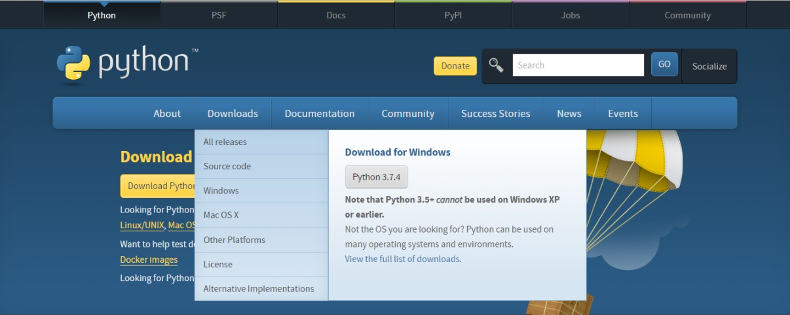
* После загрузки Python 3.*.*.exe, запустите этот файл. В открывшемся окне отметьте пункта, как указано на рисунке ниже:  
  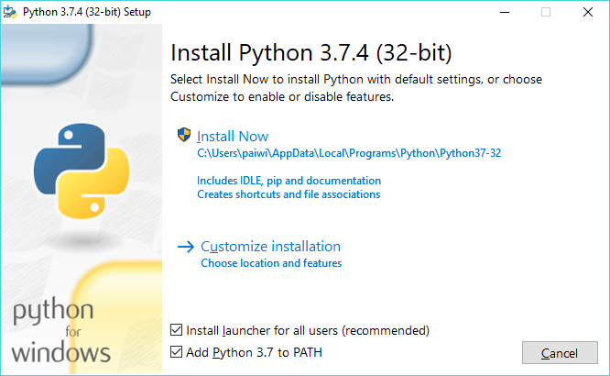
* Далее выбираем пункт “Install Now”, после чего начнется установка интерпретатора:  
  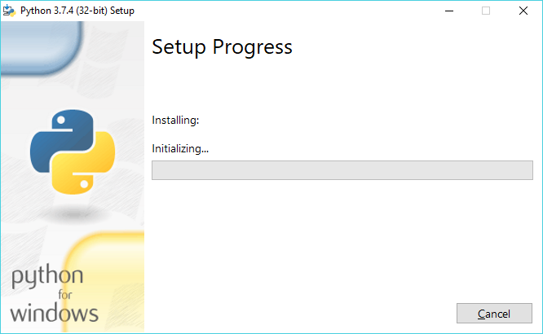
* После завершения установки, откройте командную строку Windows. Для этого, нажмите комбинацию клавиш Win + R и в открывшемся окне вбейте cmd и нажмите клавишу Enter.  
  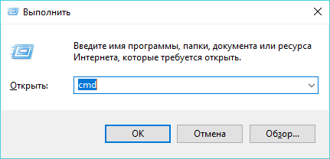

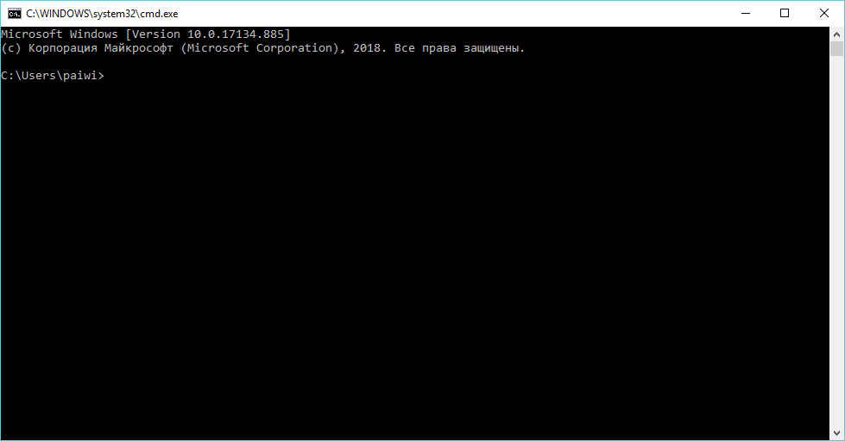

* В открывшемся окне вбейте команду python и нажмите Enter и если вышеописанные шаги вами были сделаны правильно, то вас встретит следующая надпись:  
  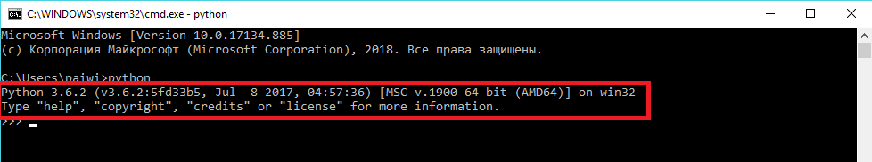

Для удобного программирования на языке Python читателю рекомендуется установить специальную среду разработки, она IDE. Современные IDE поддерживаю подсветку и проверку синтаксиса языка, удобные инструменты отладки и многое другое. В этом учебном пособии не будет подробного описание установки какой-либо IDE, т.к. их число огромно и все они обладают некоторыми достоинства. Отдельно хотелось бы посоветовать следующие IDE:

* Visual Studio Code - <https://code.visualstudio.com/>, удобное и минималистичное IDE для разработки проектах не только на Python;
* PyCharm - <https://www.jetbrains.com/pycharm/>, IDE созданная специально для работы с языком Python, помимо стандартной проверки синтаксиса имеет встроенные модуль для проверки стиля кода, о котором пойдет речь дальше в этой главе.

Программный код читается самим программистом намного чаще чем пишется. Поэтому сообществом Python – программистов был разработан свод правил, известный как PEP8, который описывает общий стиль написания программного кода. PEP8 имеет рекомендательный характер, однако, считается практически обязательным для любого Python – разработчика. В этом пособии не будет подробного разбора этого документа, однако ссылку на его переведенную версию мы оставим: <https://pep8.ru/doc/pep8/>.

**Базовый синтаксис языка Python**

В тексте на любом естественном языке можно выделить 4 основных элемента: символы, слова, словосочетания и предложения. Похожие элементы содержат языки программирования, только слова называют лексемами (простейшими единицами языка), словосочетания – выражениями, а предложения – операторами.

Лексема состоит из символов и является минимальной единицей языка, имеющая самостоятельный смысл. Выражение задает правило вычисления некоторого значения. Оператор задаёт законченное описание некоторого действия. Операторы могут быть объединены в составной оператор, или блок. Блоком в языке Python считается последовательность операторов с одинаковой длинной отступов. Конец строки в языке Python, является концом оператора, т.е. точка с запятой в конце строки не требуется.

В языке программирования Python всего существует 6 видов лексем:

* идентификаторы;
* ключевые слова;
* литералы;
* операции;
* знаки пунктуации;
* комментарии;

**Идентификаторы**

Идентификатор — это имя, используемое для идентификации переменной, функции, класса, модуля или другого объекта. Идентификатор начинается с буквы от A до Z или от a до z или символа подчеркивания (_), за которым следует ноль или более букв, знаков подчеркивания и цифр (от 0 до 9).

Python не допускает знаков препинания, таких как @, $ и% в идентификаторах. Python — это язык программирования, чувствительный к регистру. Таким образом, Manpower и manpower являются двумя разными идентификаторами в Python.

**Зарезервированные слова**

В следующем списке показаны ключевые слова Python. Это зарезервированные слова, и вы не можете использовать их в именах идентификаторов. Все ключевые слова Python содержат только строчные буквы.

|  |  |  |
| --- | --- | --- |
| And | exec | not |
| As | finally | or |
| Assert | for | pass |
| Break | from | print |
| Class | global | raise |
| Continue | If | return |
| Def | import | try |
| Del | In | while |
| Elif | Is | with |
| Else | lambda | yield |
| Except |  |  |

**Комментарии**

Комментарии в Python начинаются с символа "#". Комментарий заканчивается в конце строки. Комментарии игнорируются интерпретатором. “Текст программы говорит о том, как, а комментарии должны объяснять, почему”.

**Пример программы на языке Python**

# Комментарий  
# Объявление переменной a, которой присваивается значение 10  
a = 10  
# Сложение двух чисел и умножение их на 3  
b = (a + 10)*3

**Ввод и вывод на консоль**

Для вывода сообщения на консоль используется специальная встроенная функция языка Python, которая называется print().

# Выведет на консоль: Привет, мир!   
print('Привет, мир!')

Для получения данных от пользователя, в Python предусмотрена функция input(), которая выводит сообщение которое программист напишет в круглых скобках и остановит выполнение программы до того момента, пока пользователь не введен значения и не нажмет клавишу Enter.

Пример:

# Присвоим переменной a значение 10  
a = 10  
# Выведем на консоль значение переменной а с помощью функции input  
# На этой строке программа остановится, пока пользователь не нажмет Enter  
input(a)  
# Программа ожидает ввода данных от пользователя  
b = input("Введите значение: ")